¿Cómo se reconstruye la evolución de un caracter?

Casas Espinosa Axel

Jiménez Reyes Abraham

Jorge Manuel Villarreal Maldonado

Facultad de Ciencias

Genómica Computacional

# Datos

* 1. Realiza un pequeño resumen de las características de éste grupo de organismos, dónde se distribuye, cómo son, cuánto miden, cuánto pesan, etc. Si utilizas ideas que no son tuyas, recuerda citarlas adecuadamente.

# Modelos Evolutivos

* 1. ¿Cuáles son las principales caracterísiticas y diferencias de éstos métodos? Si utilizas ideas que no son tuyas, recuerda citarlas adecuadamente.  
     El método de parsimonia es un método que busca la reconstrucción de un árbol filogenético que tenga el menor número de cambios evolutivos, es decir, que sea el más simple.   
     El método de máxima verosimilitud busca la reconstrucción de un árbol filogenético que tenga la mayor probabilidad de haber generado los datos observados.
  2. Según el criterio de AIC ¿Cuál es el mejor modelo?  
     El mejor modelo es el ARD, ya que tiene un menor valor de AIC.

# Árbol Filogenético

* 1. ¿Qué ocurrió con el valor de Q? ¿Por qué ocurrió esto?  
     El valor de Q disminuyó, esto ocurrió porque al aumentar el número de escenarios, aumenta la probabilidad de que ocurra un cambio evolutivo en el árbol filogenético.
  2. Adjunta la imagen del resumen de las 100 simulaciones.  
     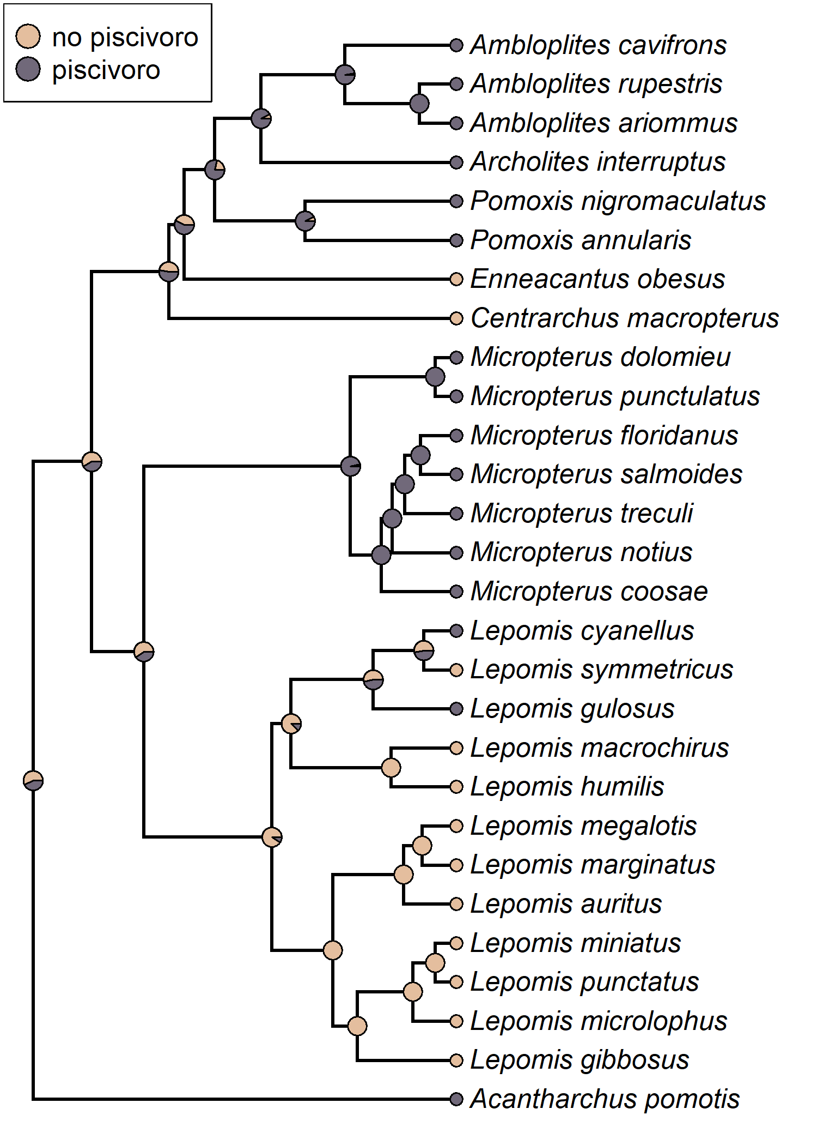
  3. ¿Cuál era el hábito alimentario ancestral más probable en este grupo de peces? Observa el gráfico con las probabilidades resumidas. ¿Cuál es su probabilidad?.  
     Observando la gráfica, el hábito alimentario ancestral más probable Según el gráfico, el hábito alimentario ancestral más probable en este grupo de peces era el no piscívoro, es decir, que no se alimentaban de otros peces. La probabilidad de que el ancestro común fuera no piscívoro es del 0.86, mientras que la probabilidad de que fuera piscívoro es solo del 0.14.
  4. ¿Crees que un estado de caracter es mejor que otro? ¿Cuál? ¿Por qué? Si utilizas ideas que no son tuyas, recuerda citarlas adecuadamente.  
     El no piscívoro es mejor, finalmente es el que tiene una mayor probabilidad de ser el estado ancestral.  
     Aunque no creo que haya un estado mejor que otro, ya que dependerá de las condiciones ambientales y de la disponibilidad de alimento.  
     Pero ancestralmente, el no piscívoro es mejor para la especie.
  5. Adjunta **TODO** el script que utilizaste para llevar a cabo ésta práctica. Utiliza *Mono Fonts* para tu código… por favor.

# Instalar phytools

install.packages("remotes")

remotes::install_github("liamrevell/phytools")

# Instalar ape

install.packages("ape")

# phytools y ape son paqueterías que nos permiten construir árboles filogenéticos con R.

# phytools contiene la base de datos que vamos a utilizar en ésta práctica:

# Llamar librerias

library(phytools)

library(ape)

# Cargar dataset

data(sunfish.data)

# Cargar arbol

data(sunfish.tree)

# Algunos ajustes extra

# Cambiar los nombres de hábito alimenticio (que es el caracter)

levels(sunfish.data$feeding.mode) <- c("no-piscivoro", "piscivoro")

# Colores bonitos, ¡CAMBIA LOS COLORES!

cols <- setNames(c("#E4BE9E", "#71697A"), levels(sunfish.data[[1]]))

# Extraer variable con el caracter de interés

habito_alimenticio <- setNames(sunfish.data$feeding.mode,

                               rownames(sunfish.data))

# Para hacer una reconstrucción filogenética existen diversos métodos como el de parsimonia y de máxima verosimilitud.

# Modelo de ajuste suponiendo tasas iguales

modelo_ER <- fitMk(sunfish.tree, habito_alimenticio, model = "ER")

#print(modelo_ER)

# Modelo de ajuste suponiendo tasas diferentes

modelo_ARD <- fitMk(sunfish.tree, habito_alimenticio, model = "ARD")

#print(modelo_ARD)

# ahora guardaremos la información de los dos modelos en un archivo de texto

sink("resultados.txt")

print(modelo_ER)

print(modelo_ARD)

sink()

# comparar modelos utilizando criterios AIC

AIC(modelo_ER, modelo_ARD)

# Semilla de aleatoriedad para tener resultados similares

set.seed(10)

# Mapeo estocástico con el modelo de elección, numero de escenarios = 100

# Recuerda cambiar el valor  de X

mapeo_arboles_100 <- make.simmap(sunfish.tree, habito_alimenticio,

                                 model = "ARD", nsim = 100)

# Plotear

# Rejilla para cada arbol

par(mfrow=c(10,10))

# Plotear cada simulacion

sapply(mapeo_arboles_100, plotSimmap, colors = cols, lwd = 2, ftype = "i",

       fsize = .1)

legend("bottomright", c("no piscivoro", "piscivoro"), pch = 21, pt.bg = cols,

       pt.cex = 2)

# Exportar imagen a png

png("pez_luna_100X.png",

    res = 300,

    units = "in",

    height = 7,

    width = 5)

plot(summary(mapeo_arboles_100), colors = cols, ftype = "i")

legend("topleft", c("no piscivoro", "piscivoro"), pch = 21, pt.bg = cols,

       pt.cex = 2)

dev.off()

# Exportar imagen a png

# Esta vez con 1000 escenarios

mapeo_arboles_1000 <- make.simmap(sunfish.tree, habito_alimenticio,

                                  model = "ARD", nsim = 1000)

png("pez_luna_1000X.png",

    res = 300,

    units = "in",

    height = 7,

    width = 5)

plot(summary(mapeo_arboles_1000), colors = cols, ftype = "i")

legend("topleft", c("no piscivoro", "piscivoro"), pch = 21, pt.bg = cols,

       pt.cex = 2)

dev.off()

# Ya lo último

* 1. En los últimos años, el derretimiento de los polos se ha acelerado y se ha visto que algunos osos polares “están desarrollando” [membranas interdigitales](https://es.wikipedia.org/wiki/Membrana_interdigital#cite_note-V455-2). Al parecer, los individuos con éste caracter nadan mucho más rápido y aumentan la probabilidad de atrapar a sus presas. Plantea tres hipótesis del surigmiento de éste nuevo caracter como si fueras: 1) Lamarck, 2) Darwin, y 3) un miembro del equipo que desarrolló la teoría sintética de la evolución. Tip: Preguntante ¿Qué diría Lamarck/Darwin/Alguien de la teoría sintética si presenciaran este evento?
  2. Lamarck: Los osos polares desarrollaron membranas interdigitales porque nadaban mucho más rápido y aumentaban la probabilidad de atrapar a sus presas.
  3. Darwin: Los osos polares desarrollaron membranas interdigitales porque nadaban mucho más rápido y aumentaban la probabilidad de atrapar a sus presas, por lo que tenían una mayor probabilidad de sobrevivir y reproducirse.
  4. Teoría sintética de la evolución: Los osos polares desarrollaron membranas interdigitales porque nadaban mucho más rápido y aumentaban la probabilidad de atrapar a sus presas, por lo que tenían una mayor probabilidad de sobrevivir y reproducirse, y por lo tanto, de transmitir sus genes a la siguiente generación.

1. Referencias
   1. (1) Centro de Estudios Cervantinos. (s. f.). Teoría de la evolución según Darwin y Lamarck. Recuperado el 25 de octubre de 2023 de [1](https://www.youtube.com/watch?v=61lnNSzOOVc).
   2. (2) Lifeder. (2019, 8 de noviembre). Teoría sintética de la evolución: historia, postulados y ejemplos. Recuperado el 25 de octubre de 2023 de [2](https://www.youtube.com/watch?v=U-A_Raj2zps).
   3. (3) Wikillerato. (2008, 4 de marzo). Teorías sobre la evolución: Lamarck, Darwin, el neodarwinismo. Recuperado el 25 de octubre de 2023 de [3](https://www.youtube.com/watch?v=K864xaCk4FE).
   4. (4) Psicología y Mente. (2017, 16 de agosto). La Teoría de Lamarck y la evolución de las especies. Recuperado el 25 de octubre de 2023de [4](https://normas-apa.org/referencias/citar-pagina-web/).